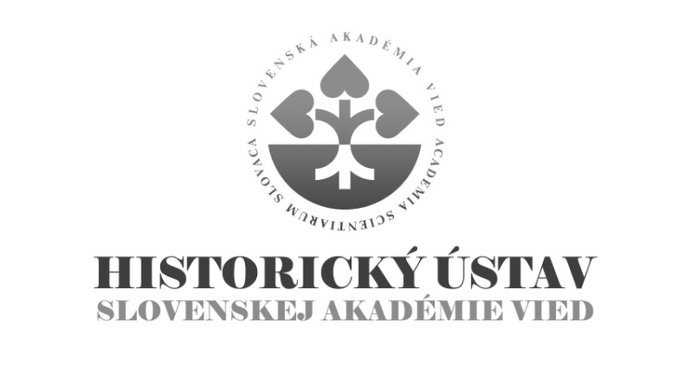

Témy doktorandského štúdia

externej vzdelávacej inštitúcie

v akademickom roku 2016/2017

Študijný odbor – 2.1.9 – slovenské dejiny

Interné doktorandské štúdium:

1. Postavenie ženy v stredovekej komunite.
(Status of a woman in the medieval community).
školiteľka/tutor: PhDr. Daniela Dvořáková, DrSc.

2. Hospodársky rozvoj miest na Slovensku v 14. a 15. storočí (na príklade konkrétneho mesta).
(Economic development of towns in Slovakia in the 14th and 15th centuries: (a case of a specific town).
školiteľ/tutor: PhDr. Martin Štefánik, PhD.

3. Bratríci na Slovensku.
(„Bratriks“ in Slovakia).
školiteľ/tutor: prof., PhDr. Ján Lukačka, CSc.

4. Fundačný a donačný proces v benediktínskych kláštoroch stredovekého Uhorska
s osobitným zreteľom na územie Slovenska.
(Consolidating and donating process in Benedictine monasteries of the medieval Hungary with the special regard to the Slovak territory).
školiteľka/tutor: PhDr. Miriam Hlavačková, CSc.

5. Slovensko od zániku Veľkej Moravy do vzniku Uhorska.
(Slovakia from the Great Moravia Empire destruction to the birth of Hungary).
školiteľ/tutor: Ján Steinhübel, CSc.

6. Vybrané aspekty života v pohraničí v období osmanskej okupácie.
(Selected aspects of life in borderlands during the Ottoman occupation).
školiteľka/tutor: PhDr. Tünde Lengyelová, CSc.

7. Kriminalita a kriminalizácia žien v období raného novoveku (sociálna analýza na príklade vybraného regiónu).
(Women criminality and criminalization in the Early Modern Times: social analysis of the selected region).
školiteľka/tutor: PhDr. Tünde Lengyelová, CSc.

8. Župné a mestské elity v Uhorsku v 19. storočí na príklade konkrétnej župy a municipálneho mesta.
(County and city elites in Hungary of the 19th century: a specific county and municipal town case).

školiteľka/tutor: Gabriela Dudeková, PhD.

9. Migrácia obyvateľstva v prvej polovici 19. storočia a jej vplyv na demografický a sociálny vývoj vybraného mikroregiónu.
(Population migration in the first half of the 19th century and its influence on the demographic and social development in selected micro-region).

školiteľ/tutor: doc. Peter Šoltés, PhD.

10. Slovenské politické elity a slovenské národné hnutie v Uhorsku v období medzi
1880 – 1920. Prípadová štúdia nedominantného nacionalistického hnutia.
(Slovak political elites and the Slovak national movement in Hungary 1880 – 1920: the case study of a non-dominant nationalist movement).
školiteľ/tutor: Ladislav Vörös, PhD.

11. Aktivity centrálnych ministerstiev v kultúrnej a školskej politike čs. štátu (1918 – 1945). (The activities of central ministries in the cultural and educational policy of the Czechoslovak state 1918 – 1945).
školiteľka/tutor: PhDr. Ľubica Kázmerová, CSc.

Externé doktorandské štúdium:

1. Mestská správa a mestské elity vo vybranej lokalite Uhorska/Slovenska v 19. storočí.
(Town authorities and town elites in a selected locality of Hungary / Slovakia in the 19th century).
školiteľka/tutor: Gabriela Dudeková, PhD.

2. Bratislava 1918 – 1939: vízie a regulácia mesta.
(Bratislava 1918 – 1939: the city visions and regulations).
školiteľ/tutor: PhDr. Ľudovít Hallon, DrSc.

3. Zdravotno-sociálna starostlivosť vo vybranom regióne v rokoch 1918 – 1938.
(Medical and social care in a selected region 1918 – 1938).
školiteľka/tutor: PhDr. Anna Falisová, CSc.

4. Ženska otázka a vedecké aktivity žien na prelome 19. a 20. storočia v kontexte slovenského národneho hnutia. Príklad Izabely Textorisovej.
(The female question and scientific activities of women at the turn of the 20th century. The case of Izabela Textorisová).
školiteľ/tutor: Karol Hollý, PhD.

5. Výchova a vzdelávanie dôstojníkov generálneho štábu a intendanstva slovenskej armády v rokoch 1939-1945.
(Schooling and Educating of General Staff and Commissariat Officers of the Slovak Army from 1939 till 1945).
školiteľ/tutor: PhDr. Peter Šumichrast, PhD.

6. Alexander Dubček v spisoch ŠTB, v talianskej tlači a v ponímaní Komunistickej strany Talianska
1969 – 1989.
(Alexander Dubček in ŠtB-files, in Italian press and the Italian Communist Party's perception, 1969 – 1992).

školiteľ/tutor: Dušan Segeš, PhD.

PhDr. Slavomír Michálek, DrSc.
riaditeľ

